Министерство сельского хозяйства Российской Федерации

Департамент научно-технологической политики и образования

ФГБУ «Сибирская государственная зональная машиноиспытательная станция»

Протокол испытаний

№ 12-16-2013 (1020112)

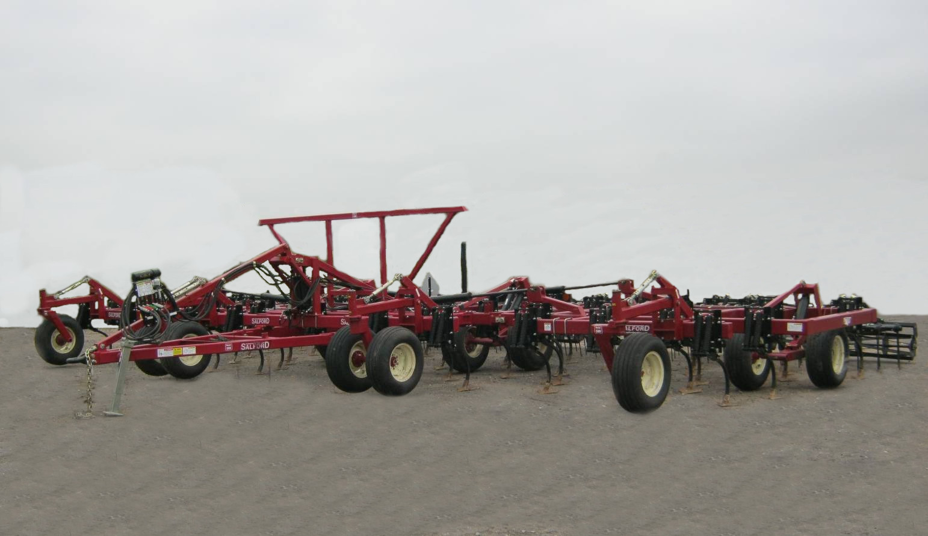

ПОЛЕВОЙ КУЛЬТИВАТОР SALFORD 580-40

Разработчик | Адрес
ООО «Агро-Мастер»» | 644016, г.Омск,  ул. Семиреченская, 130

Результаты испытаний (краткие)
Полевой культиватор SALFORD 580-40
Назначение | Предназначен для обработки паров, предпосевной обработки почвы под яровые и озимые культуры, обработки после высокостебельных пропашных культур и трав. Также может быть использован для осенней обработки после зерновых культур
Качество работы
Глубина обработки почвы:
- среднее арифметическое значение, см | 5,0-7,0
- стандартное отклонение, +см | 0,80-0,85
- коэффициент вариации, % | 12,62-16,0
Крошение почвы, %
размер комков почвы:
до 25 мм | 89,33-94,45
свыше 100 | 0
Подрезание сорных растений, % | 100
Гребнистость поверхности почвы, см | 2,0-2,5
Вынос влажного слоя на поверхность, % | Не происходит
Производительность | На предпосевной обработке почвы – 13,54 га за час основного времени.  На обработке паров – 13,7 га за час основного времени
Условия эксплуатации:
- навеска (присоединение)на трактор (способ агрегатирования) | Жёсткое прицепное устройство с проушиной для присоединения к навесной системе трактора
- перевод в рабочее и транспортное положение | С помощью гидросистемы  трактора
- настройка рабочих органов | Механическая
- время подготовки машины к работе (навески) | 0,06 чел.-ч
Агрегатирование | Тракторы класса 6
Трудоемкость ежесменного ТО | 0,2 чел.-ч
Эксплуатационная надежность | Хорошая
Удобство управления | Удобно
Безопасность выполнения работ | Обеспечена

Описание конструкции машины
Полевой культиватор состоит из рамы , прицепного устройства, ходовых и копирующих колес, рабочих органов, пружинных борон, ребристо-вычесывающих катков и гидросистемы.
Рама культиватора представляет собой сварную конструкцию и состоит из трёх секций, которые соединены между собой шарнирно.
На переднем брусе центральной и боковых секций посредством стремянок установлены кронштейны опор копирующих колес, имеющие винтовую стяжку – 1, предназначенную для установки глубины обработки.
На раму культиватора посредством стремянок установлены рабочие органы, представляющие собой С-образную подпружиненную стойку, на которой установлена стрельчатая лапа.
В проушину заднего бруса рамы посредством осей установлены стойки с балансирами, ходовых колес и винтовыми тягами, предназначенными для установки рамы культиватора в поперечно-горизонтальной плоскости.
К переднему брусу центральной секции шарнирно крепится прицепное устройство, имеющее верхнюю телескопическую тягу, которая при помощи винтовой тяги изменяет длину и тем самым производится регулировка положения рамы культиватора в продольно-горизонтальной плоскости.
К раме культиватора приварены четыре кронштейна для установки гидроцилиндров перевода культиватора в положение дальний транспорт. На центральной секции гидроцилиндры крепятся шарнирно, а на боковых секциях в кронштейнах крепления штоков гидроцилиндров, в которых имеются продольные пазы для обеспечения копирования культиватором рельефа поля в поперечной плоскости.
Для выравнивания поверхности поля после прохода рабочих органов и выноса сорных растений на поверхность почвы на заднем брусе рамы культиватора при помощи стремянок установлены пружинные бороны и ребристо-вычесывающие катки. Угол наклона зубьев бороны регулируется перемещением рычага, а давление на почву перемещением тяги. Регулировка давления на почву катков осуществляется перемещением кронштейна пружин по сектору.
Гидросистема культиватора двухконтурная: один контур служит для перевода культиватора из рабочего положения в положение ближний транспорт и обратно, а второй – для перевода из положения дальний транспорт в положение ближний транспорт и обратно.
Глубина хода рабочих органов устанавливается регулировкой длины стяжек передних копирующих колес так, чтобы расстояние от опорной поверхности до колеса соответствовало глубине обработки и диском контроля механизма глубины обработки, который можно перемещать по штоку для того, чтобы задать нужную глубину. При опускании орудия в рабочее положение поверхность диска воздействует на клапан, что приводит к отсечению потока масла, поступающего в гидроцилиндры, тем самым, обеспечивая заданную глубину

Техническая характеристика
Показатели |  |  | Численные значения
Рабочие скорости, км/ч |  |  | 11,4-11,7
Рабочая ширина захвата, м |  |  | 11,8-11,9
Габаритные размеры
в рабочем положении, мм:
- длина |  |  | 8580
- ширина |  |  | 12300
- высота |  |  | 2160
Рабочий орган:
- тип |  |  | С-образная стойка со стрельчатой лапой
- ширина лапы, см |  |  | 26
- механизм навески |  |  | Пружинный
Пределы регулирования рабочих органов по глубине обработки, см |  |  | 5-15
Количество рабочих органов, шт. |  |  | 50
Количество борон , шт. |  |  | 7
Количество катков, шт. |  |  | 7
Результаты испытаний
Качество работы | Оценка качества работы культиватора проводилась на предпосевной обработке почвы и обработке паров.  Получено следующее:  - средняя глубина обработки на обоих фонах соответствовала установочной при стандартном отклонении +0,8 см (предпосевная обработка) и +0,85 см (обработка паров) при нормативе +2 см;  - по качеству крошения (размер комков почвы до 25 мм составил 89,33-94,45%) культиватор соответствует требованиям, приведенным в проекте ТУ и НД;  - после прохода культиватора остается выровненная поверхность (гребнистость составила 2-2,5 см при норме до 4 см) со 100% подрезанием сорных растений;  - при проведении испытаний вынос влажного слоя на поверхность не происходит
Производительность | Культиватор использовался на предпосевной обработке почвы перед посевом зерновых и обработке паровых полей. При этом получена производительность за час сменного времени 10,6 га при скорости движения 11,43 км/ч и рабочей ширине захвата  11,85 м на предпосевной обработке почвы, а на обработке паровых полей – 10,7 га при скорости 11,61 км/ч и ширине захвата 11,8 м. Расход топлива составил 4,8 кг/га. Коэффициент надежности технологического процесса равен 1,0
Безопасность движения | Не соответствует требованиям ССБТ по габаритным размерам в транспортном положении. Согласно  п. 2.12 проекта ТУ транспортировка культиватора по дорогам общей сети производится в разобранном виде автомобилем или другим транспортом, либо по согласованию с ГИБДД, возможна транспортировка в собранном виде. Транспортная скорость допускается до 30 км/ч, дорожный просвет – 340 мм
Техническое обслу- живание | Предусмотрено три вида технического обслуживания – ежесменное, периодическое и сезонное. Трудоемкость ежесменного ТО – 0,2 чел.-ч.  Инструкция по эксплуатации не представлена.  Культиватор удовлетворительно приспособлен к техническому обслуживанию. Затруднений при проведении технического обслуживания не возникало
Заключение по результатам испытаний
Полевой культиватор SALFORD 580-40 соответствует требованиям НД по показателям назначения, надёжности и безопасности (за исключением – габаритные размеры в транспортном положении не соответствуют п. 4.5.1 ГОСТ Р 53489-2009).
Рекомендуется к применению в сельскохозяйственном производстве
Испытания проведены: |  | ФГБУ «Сибирская государственная зональная машиноиспытательная станция»  646811, Омская обл., Таврический р-н, с. Сосновское, ул. Улыбина, 8
Испытания провёл: |  | Морозов В.Н.
Источник информации: |  | Протокол испытаний № 12-16-2013 (1020112) от 5 ноября 2013 года

